Муниципальное общеобразовательное учреждение
«Верхказанская средняя общеобразовательная школа»

Тема: Традиции и культура татар
п. Верх - Казанка
Культура народов Сибири
Исследовательский реферат

Выполнила:
ученица 9 класса
Валиулина Ильнара Фаатовна
МОУ «Верхказанская СОШ»
п.Верх-Казанка,
Большемуртинский район,
Красноярский край
Руководитель:
Гадельшина Наиля Шарибзяновна-
учитель биологии
МОУ «ВерхказанскаяСОШ»
Тел: 8 (39118)25166

Верх – Казанка
2008
Аннотация

Валиулина Ильнара
МОУ «Верхказанская средняя общеобразовательная школа», 9 класс
«Традиции и культура татарского народа п. Верх – Казанка»
Руководитель: Гадельшина Наиля Шарибзяновна, учитель биологии

Цель работы: Изучение культуры и традиций татарского народа с. Верх – Казанка; выяснение происхождения названия народа и его языковой принадлежности. Описание культуры и традиций татарского народа в научно – популярной и художественной литературе.
Методы исследования: анкетирование, опрос, анализ.
Основные результаты исследования: сравнение традиций и культуры татарского народа п. Верх – Казанка с описанием в литературе и выявление утраченных традиций народом.

ВВЕДЕНИЕ
Красноярский край – край уникальный и по географическому расположению, и по этническому составу населения. На его территории проживают народы десятков национальностей. Социально- экономические трудности в жизни населения создают объективные предпосылки для формирования в массовом сознании негативных национальных стереотипов.
В книге «Сибирские татары» автор Валеев Ф.Т утверждает, что продолжающиеся в стране коренные изменения политической системы, демократизации и гласности сопровождается у всех народов нашей страны ростом их национального самосознания, живым интересом к своему происхождению, истории развития традиционной и национальной культуры и языка своего народа.$\left[1\right]$
Нынешнее состояние межнациональных отношений, динамика и темпы их развития, восприятие людьми накопившихся проблем в этой сфере, во многом определяются действием ряда факторов сформировавшихся в последние десятилетия. Среди них: утраты, понесённые национальными культурами, невосприимчивость определённой части населения к значимости национальных обычаев, трудности вызванные сужением использования национальных языков. Чтобы предотвратить конфликты, необходимо хорошо знать этнополитическую ситуацию на местах; т.е знать национальный состав, традиции народов; необходимо детальное изучение исторического опыта совместного проживания этносов. По состоянию на 01.01.2008 года в муниципальном «Верх – Казанский сельсовет» образовании проживает 789 человек, из них
- татары – 50%;
- русских – 44%;
- других национальностей – 6%
По результатам анкетирования населения с. Верх – Казанка я выяснила, что знают свой родной татарский язык - 63 %, не знают – 11%, немного – 25%;
Традиции и культуру татарского народа - знают – 38.8%, не знают – 8.3%, немного – 52.7%,;
Соблюдают свои традиции – 33.3%, не соблюдают- 25%, иногда соблюдают - 41.6%. (приложение 1)
Также по опросам населения оказалось, что меньше всего знают свой язык, традиции и культуру молодое поколение. И именно поэтому темой своей исследовательской работы я выбрала «Культура и традиции татарского народа в п. Верх – Казанка».
Цель:
  - Изучение культуры и традиции татарского народа п. Верх - Казанка.
Для достижения цели я поставила перед собой следующие задачи:
1.Выяснить происхождение названия народа и его языковую принадлежность;
2. Изучить традиции культуру татарского народа в научно- популярной литературе;
3. Познакомиться с праздниками, традициями семьи и обрядами п. Верх- Казанка.
4. Выявить утраченные традиции татарским народом.

Методы исследования:
Анализ, сравнения научно – популярной, художественной литературы, анкетирование, опрос.

ГЛАВА 1 ИСТОРИЧЕСКИЕ АСПЕКТЫ ТАТАРСКОГО НАРОДА
При изучении научно-популярной литературы я отметила, что яркое самобытное искусство и культура татар наследует традиции государства Волжской Булгарии, Золотой Орды и Казанского ханства. Значительным было и влияние ислама, принятого в 922 году. Существовавшая в народе руническая письменность была заменена на арабскую, что дало импульс к развитию науки, философии и литературы. Ислам создал и укрепил главные традиции татаро-булгарской культуры. Мусульманское духовное родство позволяло волжским булгарам поддерживать торговые и дипломатические отношения с огромным миром ислама, открывало дорогу на Восток - в Священную Мекку, Египет, Турцию, Иран. Образы доисламской языческой мифологии - изображение птиц, животных и, иногда, человека заменяются цветочно-растительным и геометрическим орнаментом, который становится доминирующим. В то время как на Руси в искусстве утверждаются библейско-христианские изобразительные мотивы, в болгарском декоративном искусстве, как и в странах Востока, эстетическим и художественным принципом становится узорность и декоративность. До нашего времени дошли изумительные произведения булгарских мастеров - образцы украшений, работы по бронзе, серебру и золоту.$\left[9\right]$
Новый этап развития культуры и искусства связан с включением Булгарии в состав Золотой Орды в 1236 году, имперская культура которой представляла собой симбиоз тюркских, монгольскиих и среднеазиатских культурных традиций с характерной для них пышностью орнамента и богатством декора, с использованием различных драгоценных металлов камней и самоцветов. Особое значение приобретает создание предметов, связанных с убранством коня и экипировкой воина, производство оружия и других, присущих тюркской кочевой среде, художественных изделий.
С распадом Золотой Орды появляются ряд независимых татарских государств: Астраханское, Казанское, Сибирское и Касимовское ханства. Казанское ханство, со столицей в городе Казани, сыграло особую роль в судьбе татарского этноса, поскольку именно казанские татары оказались консолидирующим ядром в процессе формировании татарской нации. Столица государства продолжает развивать лучшие традиции зодчества и архитектуры. На территории Казанского кремля возводится много белокаменных и кирпичных сооружений. Князь Андрей Курбский, один из завоевателей Казани, писал: "На горе находится крепость, царский дворец и высокие каменные мечети, где положены их умершие цари". Иван Грозный также удивлялся "необычайной красоте крепости града..". Характерным для того времени было появление каменных надгробных стел с богатой резной орнаментацией, изделий из металла и украшений, в которых присутствуют черты "восточного" барокко - стиля, распространенного в изделиях искусства Азербайджана и Азии.
Во второй половине 16 века Казанское ханство присоединяется к Русскому государству. Приехавшие в Казань переселенцы из Москвы, Новгорода, Пскова и других русских городов привносят некоторые элементы русской культуры, которая, в свою очередь, не осталась свободной от влияния культуры Востока. Это проявилось в отчасти изменившейся архитектуре церквей (декоративные приемы, восточные орнаментальные детали), появлению пышной восточной узорности, полихромности, не свойственным русскому искусству, однако, укоренившимися в нем как следствие заимствования художественных образцов татарской культуры. Так Соборная восьмиминаретная мечеть Кул-Шариф, разрушенная на территории казанского кремля в 1552 году, по предположению историка М. Худякова послужила прообразом московского храма Василия Блаженного на Красной площади. Девятый, центральный купол этого храма, возвышаясь над остальными восемью, олицетворял победу креста над полумесяцем. Архитектура храма не имеет аналогов в русском зодчестве того времени, но зато имеет много общего с архитектурой Востока.$\left[9\right]$

1.1 ПРОИСХОЖДЕНИЕ НАЗВАНИЯ НАРОДА
Название народа обусловлено историей, его прошлым. Происхождение названия – татары - долгое время было в центре внимания многих исследователей. Самоназвание – татарлар, применительно к нашей области .
Так, в «Географическом словаре Российского государства» отмечается: «Татарские народы жительствуют под разными именами как в России, так и в не оной. Татарские поселения называют иногда Татарами, а иногда, да наибольше, Туруками, Турками и Туркоманами. Оба сии названия их производят их бытописатели, а особливо Абулгази Баядур Хан, которому наибольше верить можно, от плодородного их родоначальника Турука, или Турка, от одного его внука Татара, который почитается защитником и отцом некоторых знатных Орд. Иные Татары почитают сие название и оскорбительным. В древних повествованиях смешиваются часто Татары с монголами потому, что они жили с ними в смежности».
Существует и другая версия. В «Родословной истории о татарах» замечено: «Татары всегда назывались турками и несли сие имя по самое то время, как Чингиз Хан подверг все поколения сего народа под свою державу, тогда нечувствительно имя Турков пропало у них, и стали они называться Татарами, под которым именем и мы их знаем». В «Иллюстрированном спутнике по Волге» С. Монастырский подчёркивает: «Откуда произошло слово «татарин» - никто ещё не объяснил научным образом, а между тем под этим словом разумеют известную отрасль монгольского племени. Слово «татарин» вовсе не означает название какой-либо национальности, а скорее прозвище, всё равно как слово «немец» (т.е немой)». И далее мы читаем: «Болгарское государство, как известно, состояло из смеси племён, тюркских со славянскими, и царь их титуловался владельцем славян. Этот-то народ, или смесь славян (болгар) и тюрков, мы теперь называем татарами, но сам он и доселе, порою, величает себя булгарлыком, булгарством. Итак, настоящее название их должно быть булгары, и в них, как и в дунайских их соплеменниках, течёт кровь славянская». С. Монастырский делает вывод о том, что «татарин есть достойный потомок древних булгар».$\left[9\right]$

1.2 ОБРАЗОВАНИЕ ТАТАРСКОГО ЯЗЫКА
В развитии татарского народно-разговорного языка можно наметить три известных нам исторических периода.
В первый период развития татарского народно-разговорного языка формируются все основные дошедшие до нас черты биляро-булгарского и мишарского языков, которые затем стали основными диалектами одного волжско-татарского языка. Но не следует думать, что булгарский и мишарский языки тогда не оказывали друг на друга влияния. Предки мишарей еще до прихода булгар обитали в этих краях, по мнению ученых, они входили в состав населения Булгарского государства. Наличие же их как особого племени на территории Казанского ханства в истории отражено следующим образом: «Упоминание летописца об участии можар, как особого племени, в битве их с казанцами и потом его же упоминание о послах от можар к русскому царю наряду с послами от других племен, входивших в состав Казанского царства, указывает на значительную численность этого племени на территории бывшего Казанского царства даже во время его падения» [Можаровский А. Ф., 1884, 18]. Как следует из этого свидетельства, мишари еще не считали себя одной народностью с казанцами, по-видимому, тогда еще не созрели условия для их консолидации в одну этноязыковую единицу. Кроме того, большая часть мишарей вообще не входила в состав населения ни Булгарского, ни Казанского ханства. Следовательно, языки булгар и мишарей тогда еще не составляли один общий народно-разговорный язык.
Второй период развития народно-разговорного языка, который продолжается с XVI в. до середины XX в., характеризуется тем, что в результате присоединения Казанского ханства к Русскому государству на огромной территории происходит смешение казанцев (предков носителей среднего диалекта) и поволжских кыпчаков (половцев), т. е. мишарей. Этому способствовало то, что в результате переселения многих казанцев с территории Казанского ханства и мишарей в восточные районы и самостоятельного их передвижения в регионе Поволжья и Приуралья образуются смешанные селения. В них создаются условия для тесного общения булгар-казанцев, мишарей, нередко и местных тюркоязычных народностей — башкир и предков современных сибирских татар. В результате этих процессов у волжских татар, в отличие от других народов, еще до появления капиталистических отношений складывается сельский общенародный разговорный язык, т. е. сельское койне, который вобрал в себя наиболее общие черты основных диалектов. В связи с развитием капиталистических отношений в промышленных центрах — в городах Казани, Уфе, Екатеринбурге, Перми, Оренбурге, Уральске, Троицке, Челябинске, куда стекались в качестве рабочих сельские жители — представители различных татарских диалектов, формируется и татарское городское койне. На основе сельского и городского койне в этот период образуется и волжско-татарский литературный язык, который начинает оказывать влияние на народно-разговорный язык населения.
Начало третьего периода развития татарского народно-разговорного языка относится к середине XX в. Этот период отличается от предыдущего тем, что народно-разговорный язык испытывает очень сильное влияние одностороннего татарско-русского двуязычия. Появляется и получает определенное распространение смешанный с русским языком вариант разговорной речи, который не может не оказывать некоторого влияния и на литературные нормы. Однако в этот период литературные нормы так прочно установились во всех основных стилях, что они, оказывая постоянное влияние на народно-разговорный язык, сдерживают его резкое изменение в сторону смешения с языком межнационального общения.$\left[3\right]$

ГЛАВА 2 ТРАДИЦИИ И КУЛЬТУРА ТАТАРСКОГО НАРОДА
В искусстве и культурном наследии народа как в зеркале отразились жизнь и быт наших предков, национальные особенности, идеалы красоты и религия, изменение социально-экономических условий и контакты с другими народами.
Говоря об историческом наследии и культуре, следует иметь в виду, что наряду с общими культурными традициями, существуют различные этнические группы татар с присущими им особенностями. Семейно-родственные отношения татар прошли сложный путь развития. К 18 веку большие семьи начали исчезать, наметилась тенденция к образованию малых семей. Однако, между родственниками продолжает практиковаться широкая взаимопомощь в хозяйственных делах, при проведении свадеб, в праздниках по случаю рождения детей.

2.1 СВАДЕБНЫЕ ТРАДИЦИИ
Для татар типична женитьба по сватовству. Родственники жениха, иногда через профессиональную сваху, делают предложение родителям невесты и обговаривают с ними условия заключения брака (размер калыма, сроки свадьбы). Родители девушки не отказывают достойному человеку, который просит руки их дочери. Затем следуют помолвка и сговор, они зачастую объединяются в один ритуал обмена роднящихся сторон подношениями и застолья с родственниками.$\left[6\right]$
Основной свадебный ритуал в моем поселке Верхказанке совершается в доме невесты. Бракосочетание проводится по мусульманскому обряду — никах и сопровождается праздничным обедом. Никах — это свадебный обряд, основанный на любви и согласии. Раньше до никаха жениху не разрешалось оставаться наедине со своей невестой. На никах приходит не менее пяти человек: тот, кто читает никах, мулла, два свидетеля (оба — мужского пола), близкий родственник или отец жениха. Обязательно то, что жених и невеста должны быть мусульманами и одежда на них должна быть свойственна мусульманам. У мусульман свои особенности проведения свадьбы. Во главе стола сажают жениха и невесту (невеста — с правой стороны жениха). Рядом с невестой располагаются родители жениха и свидетель, около жениха — родители невесты и другой свидетель. С правой стороны стола — родственники жениха, с левой — невесты. После того, как соберутся все гости, хозяин дома приглашает всех к столу. Сначала гостей знакомят друг с другом. Потом выбирается тамада. Песни, юмор, тосты — поздравления, застольные правила, время окончания свадьбы — все в руках тамады. Это должен быть очень веселый, остроумный человек. У мусульман говорят: "Вкус супа зависит от соли, прелесть застолья — от слова.
На стол ставят холодные закуски, овощи-фрукты. Самое главное блюдо на столе — чак-чак. Его украшают конфетами монпансье. Еще к свадьбе готовят двух гусей. Подают горячее — суп, потом выносят губадию, бэлиш или плов, мясо с луком и морковью. На столе должны быть компоты. В самом конце подают чай. Раньше свадебные гулянья (туй) после никаха продолжались несколько дней, родственники невесты поочередно принимали родственников жениха. У татар свадебные застолья устраивались для мужчин и женщин отдельно. Лишь после никаха и завершения свадебных гуляний жених первый раз навещал невесту. Подружки невесты устраивали смотрины жениха, подвергали его разным шуточным испытаниям, отводили в брачные покои.
Завершающим этапом свадьбы является переезд жены в дом мужа и свадебные застолья у родственников жениха. Встречают невесту, соблюдая обычаи: под ноги молодой стелют вывернутую шубу или подушку, руки ее погружают в муку, угощают свежеиспеченным хлебом и медом, преподносят в собственность какую-нибудь живность, показывают дорогу к роднику. В смотрины невесты входит церемония обряжения дома рукоделиями из ее приданого. У татар были редкостью случаи самовольного ухода девушки к своему избраннику, похищения невесты. Общественное мнение осуждало
Современная татарская свадьба, конечно, изменилась по сравнению с той, которую можно было увидеть лет эдак сто назад. Жаль, что традиции забываются, ведь именно свадьба наиболее полно выражает эстетику и миропонимание этноса. И потому по-настоящему приятным открытием явилась для меня информация о том, что в нашей татарской деревне Верх - Казанка, что в Большемуртинском районе, свадьба еще справляется по старинным обычаям.
Время свадеб у татар - ноябрь. Это напрямую связано с окончанием сельскохозяйственных работ. Погода в последний осенний месяц конечно, не радует.
Самое популярное пожелание молодоженам переводится примерно так: "Живите красиво и скачите на коне счастья!" В этих словах - любовь к лошади, которая у татар в крови. А вообще татарская свадьба во многих деталях схожа с русской. Но далеко не во всех. Все-таки татары - мусульманский народ (за исключением незначительного числа крещеных татар), и это, несомненно, отражается на странном, а иногда и таинственном колорите татарской свадьбы.
И последнее. Для меня абсолютным открытием стало то, что татары этнически неоднородны. Они делятся на несколько групп. В частности, в Большемуртинском районе живут мишары. Эта группа так называемых западных татар. Себя мишары (в переводе "лесные люди") с абсолютной уверенностью считают самыми истинными татарами, потому что их язык наиболее приближен к древнетатарскому. Возможно, у других татарских народностей свадьбы совсем иные.$\left[9,3\right]$

2.2 РОДИННЫЕ ОБРЯДЫ
Рождение ребенка сопровождалось целым рядом обязательных обрядов, имеющих как чисто ритуальное, так и практическое значение. В конце XIX -начале XX в. в большинстве случаев роды принимали повивальные бабки - эби (дословно- бабка), бала эбисе (повитуха), кендек эби (дословно - пупочная бабка). Случаи рождения детей в доме при помощи повитухи были еще довольно частыми в 40-50-е годы XX в. Занятие повитух называли эбилек. Но в случае острой необходимости и за отсутствием эби роды могли принимать и ближайшие старшие родственницы роженицы.
Как только ребенок появлялся на свет, повитуха, отрезав и завязав пуповину, обмывала младенца и заворачивала его в нательную рубаху отца. Считалось, что это помогает установлению прочных отношений взаимного уважения и любви между отцом и ребенком. Затем совершался ритуал авызландыру (смысл. дать отведать). Для новорожденного делали подобие соски - в тонкую ткань заворачивали комок разжеванного с маслом и медом хлеба и давали пососать. Иногда просто обмазывали рот ребенка маслом и медом или медовым раствором - зэмзэм су. Обряд сопровождался традиционными пожеланиями счастья, здоровья, способностей, благосостояния новорожденному.
На следующий день устраивали бэби мунчасы (досл. - детскую баню). После посещения бани домочадцами, когда она становилась нежаркой, повитуха помогала помыться молодой мамаше и искупать младенца.
Спустя несколько дней в доме, где родился ребенок, устраивали обряд бэби туе и исем кушу (пир по случаю рождения ребенка и имя наречения). Приглашали муллу и гостей - мужчин из числа родственников и знакомых семейства. Мулла открывал обряд традиционной молитвой, затем к нему подносили на подушке ребенка, и он обращался к всевышнему, призывая его принять новорожденного под свое покровительство. После этого нашептывал на ухо младенцу азан (призыв к молитве для правоверных мусульман) и произносил имя новорожденного. Имена детям подбирали, как правило, муллы, имевшие специальные календари-именники. В них с давних времен преобладали имена из религиозных канонических сказаний. Считалось, что от имени зависит дальнейшее будущее младенца и его судьба. Выбор зависел от многих причин. В небогатых семьях старались подобрать имя, символизирующее богатство и благосостояние, если ребенок выглядел слабым - выбирали имя, отражающее крепость духа и тела и т.д.
К древним общинным традициям татар относится обряд угощения бэби ашы. В продолжение нескольких дней подруги, соседки и родственницы молодой мамы приходили навестить ее и приносили с собой угощения, а иногда и подарки. Бэби ашы существует и сейчас. $\left[1\right]$
И сейчас в наше время у нас в деревне достаточно широкое распространение получает наречение имени младенцу в присутствии муллы. Мулла принимает от отца младенца, держа младенца в руках, нашептывает молитву в правое и в левое ухо. Прочитав молитву, он обращается к мулле и спрашивает об имени младенца. Мулла дает имя по согласованию с родителями, которое муэдзин повторяет младенцу в ухо, а потом передает младенца отцу. После этой церемонии начинается праздничное застолье. В прошлом у татар существовало обрезание мужского пола тогда, когда младенцы подрастали и были лет шести или семи. Эту небольшую операцию производил особый человек, которого называли бабай, дедушка. Сегодня такую услугу оказывают хирурги в больницах.

2.3 ОБРЯД ПОХОРОН
Связь религиозного и национального у татар д. Верхказанки проявляется в наши дни в обряде похорон, в культе предков. Изнемогающего и находящегося при последнем издыхании мусульманина посещает из мечети ее служитель и читает над ним молитвы из Корана. Для обмывания существует специальное приспособление (оно находится в мечети или в доме местного религиозного лица), обмывание производится знающими этот обряд людьми; как правило, умершего мужчину обмывают мужчины, а покойную женщину – женщины. Вода подается в кумганах с определенным режимом. Обмыв, покойного обертывают белым холстом – кэфен и укладывают в табут головой в сторону Мекки, поверх накидывают плюш, татары предпочитают зеленый цвет. Отпевание покойника происходит в мечети (по времени оно совпадает с дневным намазом). Самые близкие умершего спускаются в могилу и помещают покойника в сделанный подкоп сбоку, который закладывается досками. После погребения на могиле священнослужителем читается молитва, родственники раздают присутствующим или деньги, или мыло, или носовые платки. Десятилетиями на татарских могилах ставился надгробный камень с красивой каллиграфичесой подписью арабским шрифтом. После октября новый образ жизни внес определенные изменения в похоронный обряд татар; вместо надгробного камня ставили металлические памятники, памятники из мрамора, мраморной крошки (это имеет место и сегодня), но важнейшим их элементом остается полумесяц (мусульманские теологи символ полумесяца связывают с дорогой к Аллаху, ведь неполная Луна освещает манящим светом путь страннику в песках Аравии. Поминки татары-мусульмане устраивают на третий, седьмой, сороковой день и в годовщину, пятьдесят второй день проходит в семьях по-разному. Семейные поминки у татар-мусульман четко отработаны, они устраиваются с приглашением духовного лица – муллы – к собравшимся мужчинам, абыстай — к женщинам. В последние годы входит в традицию одновременное приглашение мужчин и женщин, в этом случае мулла приходит с абыстай, мужчины садятся по правую сторону, женщины – по левую. Мужчины одевают на голову ка - ляпуш (тюбетейка с низким усеченным конусом), а женщины – красивые платки. Поминки начинаются с чтения мусульманской молитвы, в ходе которой неоднократно упоминается имя пророка Мухаммада, его последователей, выражается пожелание – тел эк, чтобы душа умершего без лишних страданий достигла первого круга рая (ожмах). В ходе молитвы персонально называются имена умерших в строгой последовательности: от старшего поколения к младшему из генеалогического древа, неоднократно произносится имя человека, недавно покинувшего живой мир. Молитва сопровождается пожеланиями мира в стране, здоровья и благополучия всем присутствующим, а особенно близким и родным дома, где проводятся поминки. После чтения молитвы лица религиозного сана и все присутствующие получат элешен биру (подаяния его доли). Традиционно на этих поминках подают бульон с мелко нарезанной лапшой, мясо по-татарски, зур бэлеш или губадию. Пред чаем освещают молитвой те гостинцы, которые принесли с собой собравшиеся. На чаепитие подают разнообразные виды печений, сладостей, иные хозяева подают чэк-чэк. С разрешения хозяев женщины уносят с собой разнообразные поминальные пироги.$\left[9,1\right]$

ГЛАВА 3 ПРАЗДНИКИ ТАТАРСКОГО НАРОДА
Национальные праздники – одна из самых важных и ярких граней культуры всех народов, в т.ч. и татарского. Национальное самосознание является главным этническим ориентиром людей на земле. Иначе произошла бы и произойдёт полная ассимиляция народов. Возрождая забытые, но не ушедшие в небытие традиции, обряды, праздники, люди, называющие себя татарами, укрепляются в своей древней родословной.
Национальные праздники подкрепляют сознание того, что история народов уходит глубокими корнями в цивилизационное начало. Праздники, которые мы сейчас отмечаем как нечто красочное и колоритное, были некогда ритуалами, благословляющими природу и её сезонные изменения. Для наших предков богом была природа; ей они преклонялись; перед её проявлениями они испытывали чувство страха и её, природу, люди пытались умолить своими дарами.
Выражением эмоциональной и эстетической жизни народа выступают обряды и праздники. Традиционно праздничная культура татар включала в себя как религиозные (Курбан-байрам, Ураза-байрам, Рамазан), так и светские праздники, отмечаемые в определенное время года.
Календарный цикл национальных праздников и обрядов татарского народа начинается с Науруза, который праздновали в день весеннего равноденствия (21 марта) по солнечному календарю. Шакирды (ученики медресе) обходили дома с песнями-пожеланиями благополучия и здоровья и в ответ получали угощение от хозяев.
После Науруза наступала пора весеннего сева, по окончании которого устраивали праздник Сабантуй (Праздник Плуга). История Сабантуя такая же древняя, как и сам наш народ. Уже в 921 году посол, прибывший в Булгары из Багдада, знаменитый исследователь Ибн Фадлан, описал этот булгарский праздник в своих трудах. Уже за две недели до праздника начинался сбор подарков для победителей, подготовка к празднику. "Скакун заранее чует приближение сабантуя" - говорит татарская поговорка. В программе праздника - выступления творческих коллективов, татарские национальные игры и конкурсы и, конечно, конные скачки, воспетые в стихах и песнях, вызывающие восхищение и восторг. Кульминация Сабантуя – соревнования батыров по национальной борьбе на поясах.
В былые времена к сабантую готовились долго и тщательно – девушки ткали, шили, вышивали национальным узором платки, полотенца, рубашки; каждой хотелось, чтобы, именно ее творение стало наградой самому сильному джигиту - победителю в национальной борьбе или в скачках. А молодые люди ходили по домам и собирали подарки, пели песни, шутили. Подарки привязывали к длинному шесту, иногда джигиты обвязывали себя собранными полотенцами и не снимали их до конца церемонии. И до сегодняшнего дня эти традиции сохранились и у нас в деревне.
На время сабантуя избирался совет из уважаемых людей – к ним переходила вся власть в деревне, они назначали жюри для награждения победителей, следили за порядком во время состязаний. $\left[1,9\right]$
Сабантуй в деревне Верхказанке начинается с самого утра. Женщины надевают свои самые красивые украшения, в гривы лошадей вплетают ленточки. Все наряжаются и собираются на майдане – большом лугу.
Развлечений на сабантуе великое множество. Главное - это, конечно же, национальная борьба курэш. Для победы в курэш требуется немало силы, хитрости и ловкости. Схватка происходит по строгим правилам: противники обматывают друг друга широкими поясами, задача заключается в том, чтобы подвесить противника на своем кушаке в воздухе, а затем положить его на лопатки. Победитель курэша – абсолютный батыр - получает в награду живого барана и с ним на плечах совершает круг почета. Правда, в последнее время барана часто заменяют каким-нибудь другим ценным призом – телевизором, холодильником, стиральной машиной. Продемонстрировать свою силу, ловкость, смелость можно не только в борьбе курэш.
Традиционные соревнования Сабантуя:
Бой мешками с сеном верхом на бревне. Цель – выбить противника «из седла».
Бег в мешках. Только они такие узкие, что бег превращается в скачки.
Парное состязание: одну ногу привязывают к ноге партнера – и бегом к финишу!
Поход за призом по наклонному качающемуся бревну. Под силу только настоящим эквилибристам!
Выжимание двухпудовой гири.
Игра «Разбей горшок»: участникам завязывают глаза, дают в руки длинную палку и велят ею разбить горшок. Карабканье по очень высокому гладкому столбу. Наверху, естественно, ждет приз.
Бег с ложкой во рту. Но ложка-то не пустая, в ней - сырое яичко, с которым необходимо прибежать первым к финишу. Скачки. Участники – юные наездники 10-15 лет. Интересный момент: награждается не только победитель, но и тот, кто пришел последним. Действительно – на празднике обиженных и грустных быть не должно!
Есть конкурсы и для девушек – кто быстрее и лучше нарежет лапшу, кто больше воды принесет. А вот конкурс кто больше напрядет шерсти вошел в разряд утраченных традиций праздника. И какой же праздник без угощения! Там и тут можно традиционных татарских и башкирских блюд: бишбармак, эчпочмак, чак-чак, зур балиш, вак-балиш, кыстыбый..
После общего сабантуя на майдане веселье продолжается в домах - и обязательно приглашают гостей, ведь праздник без гостей у татар считается признаком необщительности. В нашей деревне Сабантуй стал межнациональным праздником. К его подготовке принимают участия не только татары, но и все жители поселка какой бы национальности он ни был.
Земля-матушка приняла в себя семена, люди воздали ей почести. В скором времени грядет уборка урожая, народ будет благодарить землю-кормилицу и устроит другой праздник.
Особо почитаемыми в п. Верх - Казанке считаются мусульманские праздники. Самым значительным из них является Курбан-байрам. Это праздник жертвоприношения в память о готовности пророка Ибрагима принести в жертву Аллаху своего сына. За несколько недель до праздника начинают откармливать жертвенное животное, считается обязательным приготовить еду из мяса.
Ураза-байрам отмечается по завершении тридцатидневного поста в месяц рамазан. С утра, отведав сладостей, мусульмане отправляются в мечеть, а вечером устраивается праздничное семейное застолье.(приложение 2)

ГЛАВА 4 НАЦИОНАЛЬНЫЙ КОСТЮМ
В основе костюма татар лежат древние тюркские формы в виде длинной рубахи туникообразного покроя (кулмэк) у мужчин и женщин и свободные шаровары c "широким шагом". Женская рубаха украшалась воланами и мелкими оборками: нагрудная часть оформлялась аппликацией, специальным нагрудным украшением - изу. Верхняя одежда татар была распашной со сплошной приталенной спинкой. Поверх рубахи одевали безрукавный (или с коротким рукавом) камзол. Женские камзолы шили из бархата, украшали по бортам и низу позументной тесьмой, мехом. Предпочтение оказывалось ярким тонам - желтому, зеленому, голубому, сиреневому. В целом костюм был многослойным и тяжелым за счет набора многочисленных декоративных деталей. Важным элементом декорировки костюма были металлические пояса с застежками, литые ажурные пуговицы. Монеты также были частью украшений, количество их достигало 15-20. Предпочитали екатерининские монеты и елизаветинские рубли.$\left[2\right]$
Распространенным головным убором мужчин являлась полусферической формы тюбетейка (тубэтэй) или в виде усеченного конуса (кэлэпуш) искусно украшенная тамбурной, гладьевой (чаще золотошвейной) вышивкой. Особо оригинальными были женские головные уборы - вышитая жемчугом, мелкой позолоченной монетой, золотошвейной гладью шапочка -калфак. В изготовление калфаков, которые входили в состав приданого и передавались по наследству, татарские женщины вкладывали много труда и умения. Иногда на голову одевали покрывало, которое повязывали особым (полотенцеобразным) способом.
Женщины и девушки заплетали волосы в две косы, гладко, на прямой пробор. Косы украшались подвесками, кистями - чулпами. Чулпы оттягивали косы и, по мнению татарок, способствовали их росту.
В костюм татарок входили узорные сапожки ичиги. Материалом для них служили цветной сафьян, уже в древности они были настолько хорошо известны, что в Центральной Азии хорошо выделанную кожу до сих пор называют "булгари". Подобное искусство мозаики по коже было известно лишь казанским татарам, оно уходит корнями в культуру древнетюркских степных кочевников. Традиционно татарские женщины носили большое количество украшений, вес их в сумме достигал 6 килограмм. Это были изделия из серебра, бирюзы, яшмы, коралла, янтаря. При изготовлении украшений татарские ювелиры применяли бугорчатую скань (известную лишь в Казани), чеканку, литье, гравировку, чернение, инкрустацию.
Лицо женщины в соответствии с исламскими традициями было закрыто покрывалом. В народе говорили, что из-за звона, производимого многочисленными тяжелыми подвесками, кольцами и серьгами, перевязью-хасите, широкими браслетами, скорее можно услышать татарскую женшину, чем увидеть ее. Украшения играли и роль оберега - так бирюза, по мнению татар, защищала от дурного глаза, а равное количество браслетов, надетое на обе руки, помогало сохранить любовь супругов в семье.
Изделия татарских мастеров, золотошвейное вышивание женских калфаков, мужских тюбетеек и каляпушей не раз получали золотые медали в Чикаго и Париже, расходились не только в городах России, но и в Азии и Западной Европе.
Сегодня традиционный татарский костюм существует в практике фольклорно-музыкальных ансамблей. Художники-модельеры создают образцы национальных костюмов для выставок и музейных экспозиций.$\left[2,9,1\right]$

ЗАКЛЮЧЕНИЕ
Верхказанка – своеобразное поселение, больше половины семей здесь интернациональные, и неважно, на каком языке будет произнесено первое слово, какие бы песни не пелись, какие танцы не танцевались – ведь в конечном итоге всех связывает дружба.
Работая над данной темой, я изучила большое количество литературы. Из прочитанных мною книг, я узнала много нового и интересного о традициях татарского народа, о традициях которые вошли в разряд утраченных. Работа помогла мне глубже изучить быт и культуру этого народа. Данные моей работы могут быть использованы при проведении различных мероприятий в школе, при проведении уроков географии и истории.
Я надеюсь, что эти данные будут способствовать улучшению межнациональных отношений. Нам нужно сохранять память своего народа, способствовать возрождению и внедрению в быт его обычаев и традиций, принесенных на эту землю предками.

Приложение 1.

63% - да
11% - не знают
25% - немного.

38.8% - знают
8.3% - не знают
52.7% - немного

33.3% - соблюдают
25% - не соблюдают
41.6% - иногда соблюдают

Приложение 2.

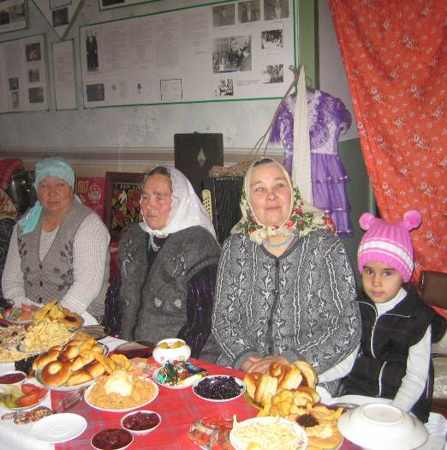
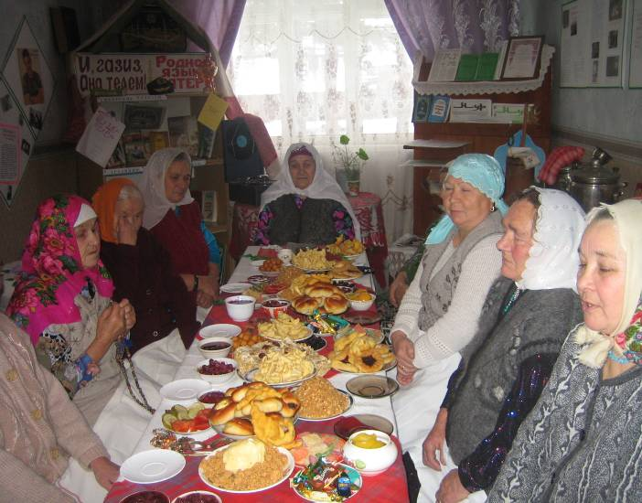
УРАЗА - БАЙРАМ
Одежда татар
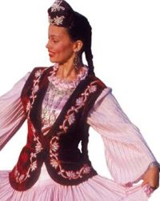
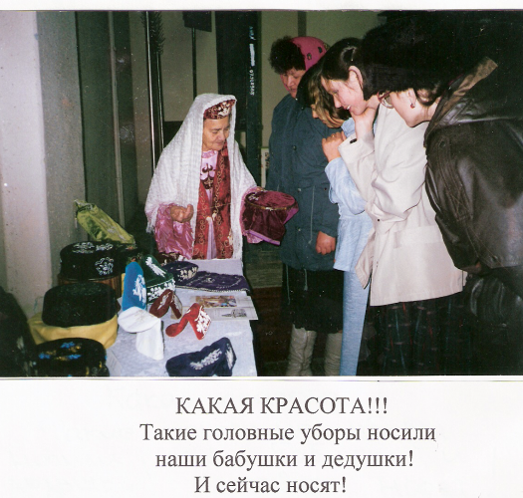

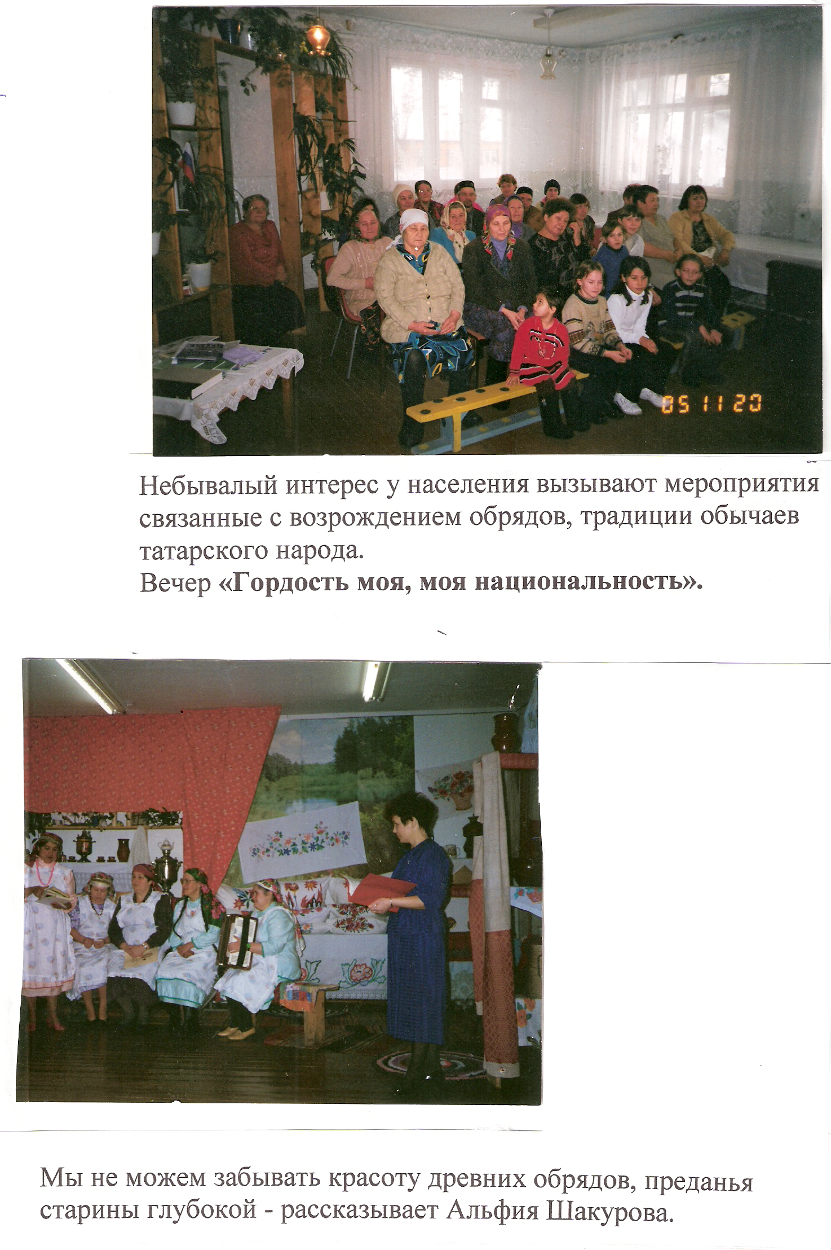

ЖЕНСКИЙ

КОСТЮМ

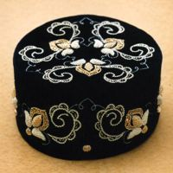
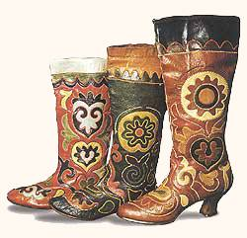

Сабантуй
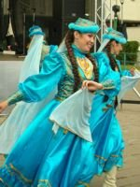
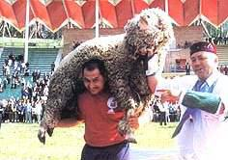
ГЛАВНЫЙ ПРИЗ
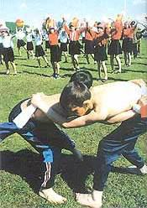
НАЦИОНАЛЬНАЯ БОРЬБА

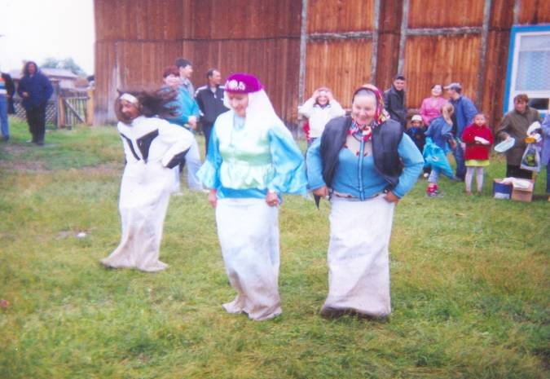
БЕГ В МЕШКАХ

ЛИТЕРАТУРА

1 | Валеев Ф.Т. Сибирские татары. – Казань: «Татарское книжное издательство», -1993.- 208 с.
2 | Завьялова М.К. Татарский костюм. – Казань: Издательство «ЗАМАН», - 1996.-256с.
3 | Закиев М.З Татары: проблемы истории и языка – Казань, 1995.
4 | Зэбиров Ш, Хужахмет Ф. Татарский мусульманский календарь. Казань: «Идеал-пресс»2006, 368с.
5 | Кочурова И. Вера должна быть у каждого. Б – Мурта: И «Новое время» - 1999.
6. | Саубанова С «Для праздников и свадеб». Казань «Раннур», 1999, 543с
7 | Скроботова О. Гордость моя – моя национальность. Красноярск: «НУР», №1, - 2006.
8  9 | Скроботова О. И в будни и в праздники, и в горе и в радости. – Б – Мурта: «Новое время», - 2005.  9 http://miraska.narod.ru/tatars/kazantatars/short.html

